Муниципальное автономное дошкольное образовательное учреждение
«Детский сад № 23 «Улыбка» комбинированного вида»
г. Минусинск, Красноярский край

Сценарий развлечения ко дню матери
«Мама солнышко мое»

Составила: воспитатель Ларнатович А.В.

2016г.
Актуальность: В России День Матери стали отмечать сравнительно недавно. Установленный Указом Президента Российской Федерации от 30 января 1998г., он празднуется в последнее воскресенье ноября, воздавая должное материнскому труду и их бескорыстной жертве ради блага своих детей.
Проведение мероприятий, посвященных Дню Матери, помогает сплотить семью, помогает ребенку осознать свою любовь к матери, что всегда важно и актуально.

Ведущая: Добрый вечер, дорогие наши мамы и бабушки, здравствуйте уважаемые гости!
Есть в природе знак святой и вещий,
Ярко обозначен он в веках!
Самая прекрасная из женщин-
Женщина с ребенком на руках!
Не так давно у нас появился еще один праздник в календаре - День матери, а значит, появился еще один повод поздравить наших мам, бабушек поблагодарить их за доброту и ласку, нежно обнять и поцеловать.
Дети:1. Нынче праздник, нынче праздник,
Праздник наших милых мам!
Этот праздник, нежный самый,
В ноябре приходит к нам.
2. На свете добрых слов немало,
Но всех добрее и важней одно:
Из двух слогов простое слово: «мама»
И нету слов дороже, чем оно.
3. День Матери – чудесный день!
В холодный этот день осенний
Мы просим мам на всей Земле:
Примите наши поздравленья!
4. День мамы – самый теплый, добрый праздник,
И мы хотим поздравить мамы вас.
Свои стихи вам подарить и песни,
И прозвучат они для вас уже сейчас.
5. Пригласили в гости к нам
Мы любимых наших мам.
Обещаем, обещаем,
Здесь не будет скучно Вам!
6. Всё готово к празднику.
Так чего мы ждём?
Мы весёлой песнею
Праздник наш начнём.
ПЕСНЯ «МАМА СОЛНЫШКО МОЕ»
Ведущая: Сегодня мы предлагаем нашим мамам и бабушкам вместе с нашими детьми поучаствовать в конкурсах и повеселиться. Вы готовы? Тогда начнем.
Ведущая: Первое наше испытание называется "Бусы для мамы". Для этого конкурса приглашаются две мамы.
- У меня в руках коробочки с макаронами. Вы должны сделать бусы из макарон, а вашими помощниками будут ваши дети, они вам будут подавать макароны, а вы их будите нанизывать на ниточки.
Дети: 7.Дорогие наши мамы мы всегда гордимся вами
Умными, спокойными, будем вам достойными
Пусть звенят повсюду песни
Про любимых наших мам
Мы за все, за все родные
Говорим: «Спасибо вам».
8. Мамы, мы вас очень любим,
Нет вас ближе и родней,
От души мы поздравляем,
Наших добрых матерей!

Ведущая: Примите в подарок этот танец
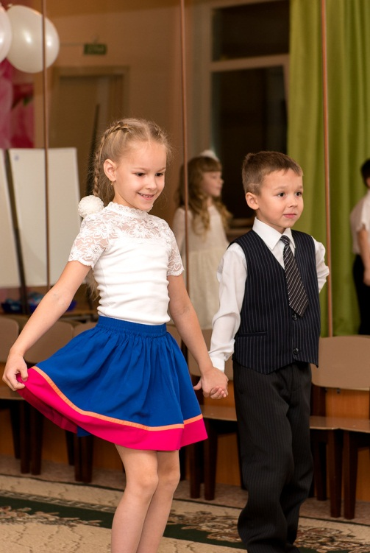
Ведущая : А теперь давайте вспомним про наше раннее детство, у нас были замечательные помощницы, наши бабушки, которые кормили нас кашей с ложечки. Ну а теперь давайте мы попробуем покормить наших бабушек. Следующее испытание «Накорми бабушек».
Бабушке завязываем глаза. Ребенок кормит свою бабушку йогуртом с ложечки.
Ведущая: А сейчас дорогие мамы и бабушки предлагаем Вам немного отдохнуть и посмотреть сюрприз, который приготовили ваши дети.
Сценка «Мамина помощница».
Мама: Утром дочке я сказала: «Маша, ты большая стала.
Я пойду к своей знакомой, ты хозяйкой будешь дома.
Ты одень свою сестренку, молока налей котенку,
Все цветы водой полей и котлеты разогрей!»
Маша: Знаю, знаю – я большая,
Я помощница такая!
Будешь, мама, очень рада!
Мама : Возвращаюсь я домой.
Что я вижу! Боже мой!
Котенок : Помогите мне, котенку!
Дайте чистую пеленку!
Ну, за что мне так попало?
Маша с лейки поливала.
Сестра : Как же тут не разреветься -
Не дает сестре одеться.
Налила мне лишь пока
В чью- то миску молока!
Котлета : Я – котлета. Извините,
Платье снять мне помогите.
Ты ошиблась в чем – то, Маша,
Не нужны мне гольфы ваши.
Цветы : Уберите нас с плиты!
Не котлеты мы – цветы!
Нам огонь совсем не нужен,
Не годимся мы на ужин!
Маша : Я же, мама, обещала
Сделать так, как ты сказала.
Только что с тобою, мама?
На меня ты смотришь странно!?
Все : Как ты, Маша, так сумела?
Мама просто онемела.
Чтобы маме помогать,
Надо все уметь и знать!
Ведущая: Какие талантливые наши дети. Пришло время следующего развлечения, в котором мы узнаем, как часто вы читаете сказки своим деткам, а ребята вам подскажут. У нас есть вот такой волшебный цветок. Вы подскажете мне, как он называется (цветик семи цветик). Сейчас мамы со своими детками отрывают один лепесток, читают загадку и стараются правильно на нее ответить.
1. Ждали маму с молоком,
А впустили волка в дом.
Кто же были эти детки (семеро козлят) .
2. Что за сказка: кошка, внучка,
Мышь, ещё собака Жучка
Деду с бабой помогали,
Корнеплоды собирали? (репка)
3. Из муки он был печен,
На сметане был мешен.
На окошке он студился,
По дорожке он катился.
Что за сказка? (колобок)
4. Возле леса, на опушке,
Трое их живет в избушке.
Там три стула и три кружки,
Три кроватки, три подушки.
Угадайте без подсказки,
Кто герои этой сказки? (три медведя)
5. Отвечайте на вопрос:
Кто в корзине Машу нёс,
Кто садился на пенёк
И хотел съесть пирожок?
Сказочку ты знаешь ведь?
Кто же это был? (медведь)
6. Носик круглый, пятачком,
Им в земле удобно рыться,
Хвостик маленький крючком,
Вместо туфелек — копытца.
Трое их — и до чего же
Братья дружные похожи.
Отгадайте без подсказки,
Кто герои этой сказки? (три поросенка)
7. На поляне дом стоял,
Кто-то в домик забежал.
Поселилась там норушка,
Косой заинька с лягушкой,
Поселилась там лиса,
Серый волк - вот чудеса.
(Теремок)
Ведущая: Все загадки разгадали, молодцы.
Дорогие мамы все мы знаем, что наши ребята, ваши верные помощники , а еще они любят вам делать сюрпризы и подарки. Вот об этом мы сейчас и послушаем стихотворение.
Ведущая: Вот сколько сюрпризов приготовили наши дети. А теперь пришло время поиграть. Приглашаем две пары (мама и ребенок)
Игра Мамабол: Мама стоит на месте, руки кольцом. Двигать руками можно, с места сходить нельзя. Ребенок кидает воздушный шар.
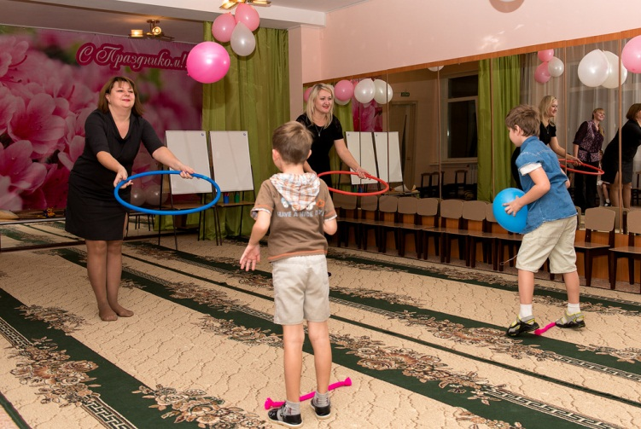
Ведущая: Что-то бабушки наши засиделись, приглашаем на автосоревнования.
Конкурс «Кто быстрее» Веревочка с лентой и машинкой.
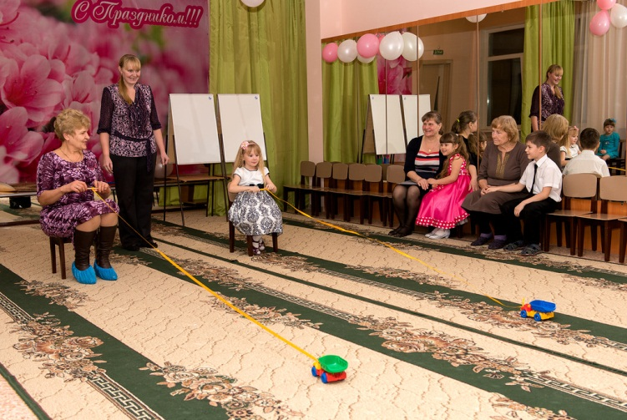
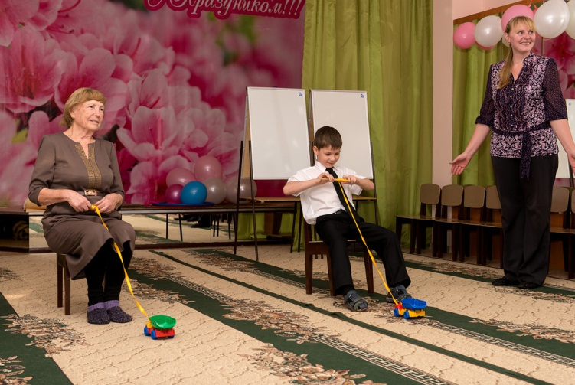
Ведущий: Мы играли, развлекались, пели. Танцевали, А теперь пришло время сделать нашим любимым мамам и бабушкам подарки.
Мы разделимся на две команды.
Ведущая: Вот какие красивые открытки у нас получились!!! Спасибо нашим мамам!
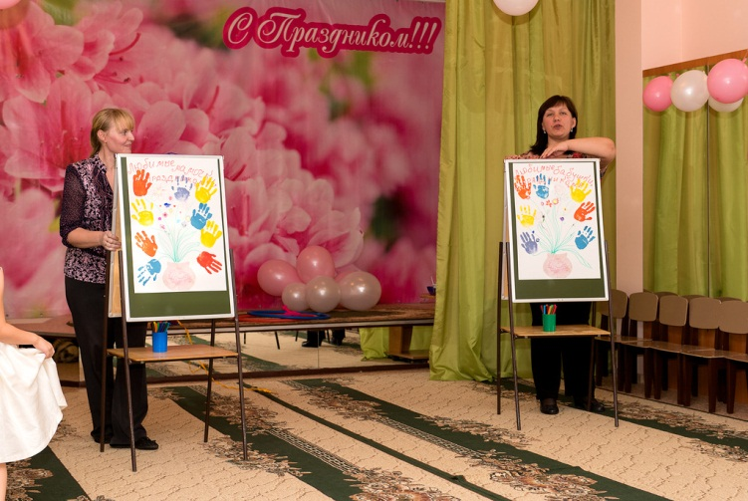
Ведущая: Сегодня самый добрый, самый важный праздник - Всемирный день матери! Без ласки, нежности, заботы и любви нашим мам мы не смогли бы стать людьми. Сейчас я предоставляю слово нашим детям.
9. Мы наш праздник завершаем,
Милым мамам пожелаем,
Чтобы мамы не старели,
Молодели, хорошели.
10. Мы желаем нашим мамам,
Никогда не унывать,
С каждым годом быть всё краше,
И поменьше нас ругать.
11. Когда я вырасту большим
Я буду офицером!
Я маму буду охранять
Я буду очень смелым.
12. За твои заботы мама
Я тебя благодарю.
Поцелуй свой нежный самый
В этот день тебе дарю.
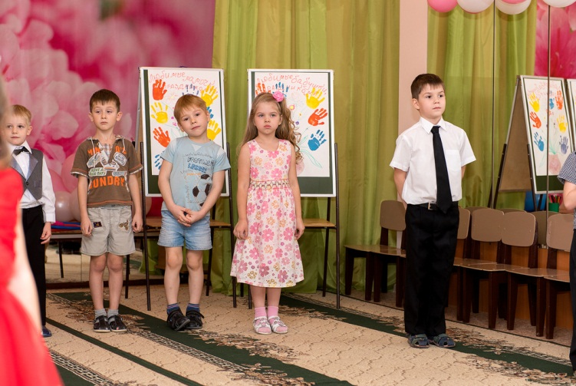
ПЕСНЯ «МАМОЧКА».
Ведущая: Наш праздник подошел к концу. Спасибо мамам и бабушкам за ваше доброе сердце, за желание побыть рядом с детьми, подарить им душевное тепло. Дорогие ребята, нежно любите, уважайте, берегите маму и бабушку, не причиняйте им боли словами и поступками. Спасибо всем. А сейчас приглашаем всех на чаепитие.

